一、质在常规
1、老师们很早到校，以下这些老师进班很早：韩海英、蒋海英、吕坚、陈英、曹灯娣、周海娣、何倩、邵复成、并在黑板上写好早读要求，其中六（1）、六（2）、六（3）、五（3）、五（1）、四（1）、四（2）！同学们认真早读！三（1）、一（2）、一（4）导读小博士组织很认真负责。
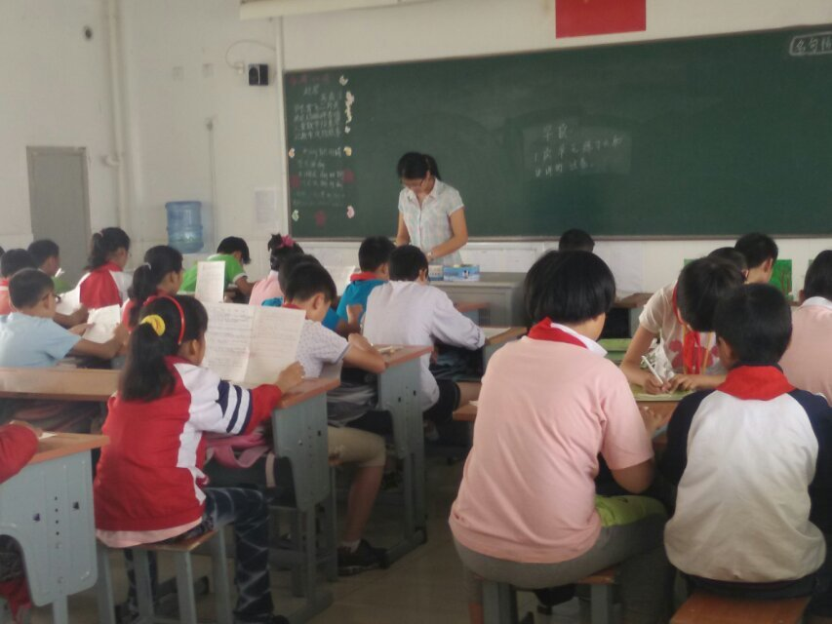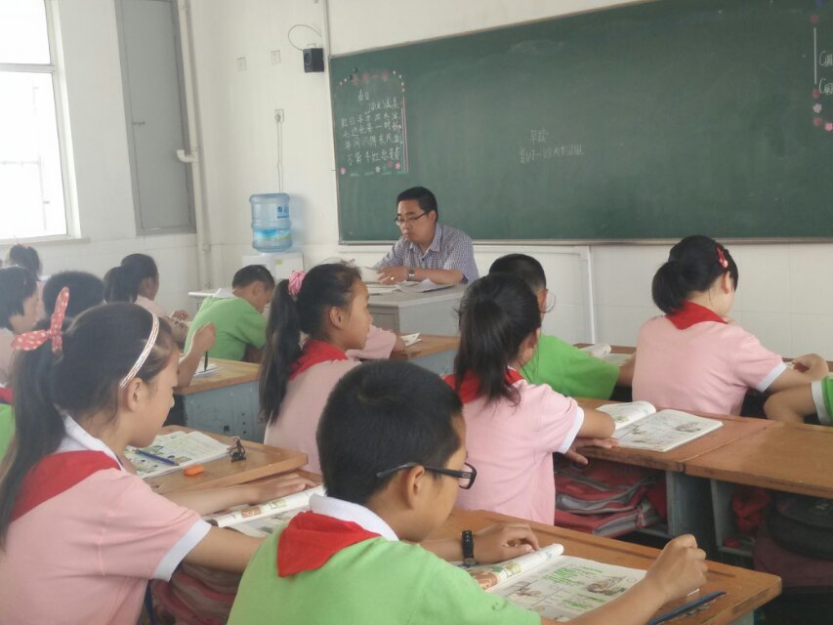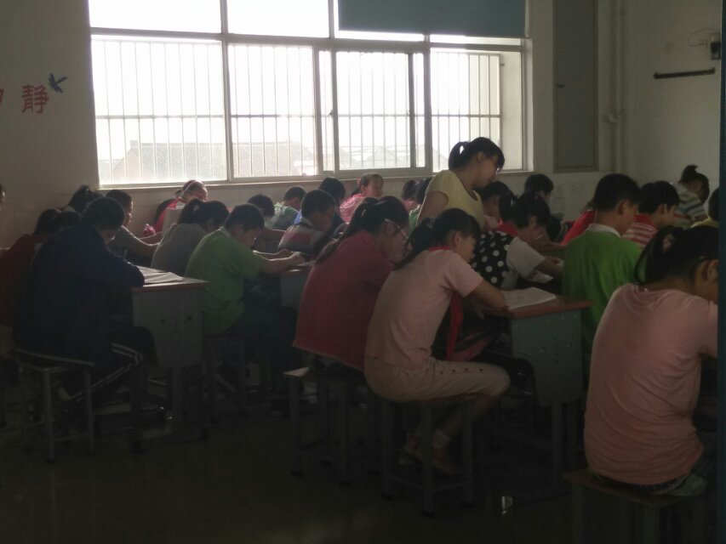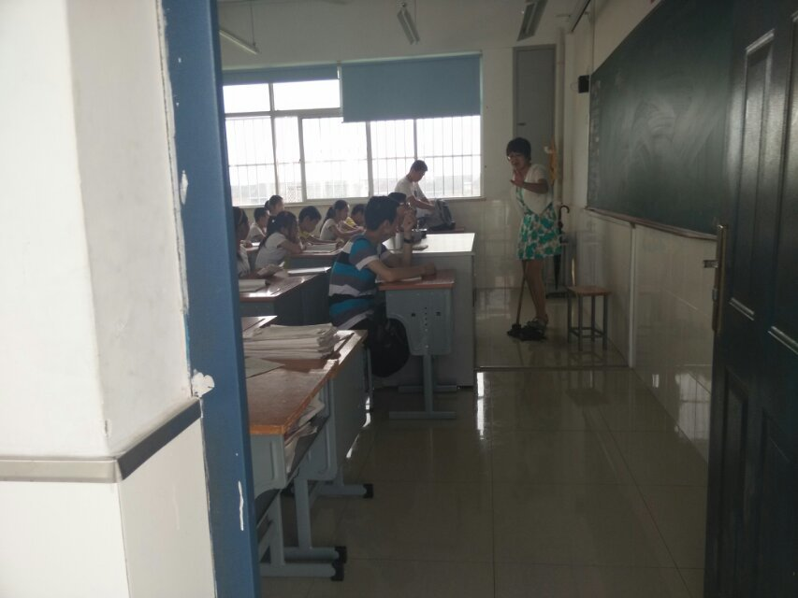
2、周一的升旗仪式也在有限的时间内开展很有质量。黄文娟老师就“践行八礼四仪”做了主题发言，紧接着王桂玲老师就值周情况做了汇总通报。
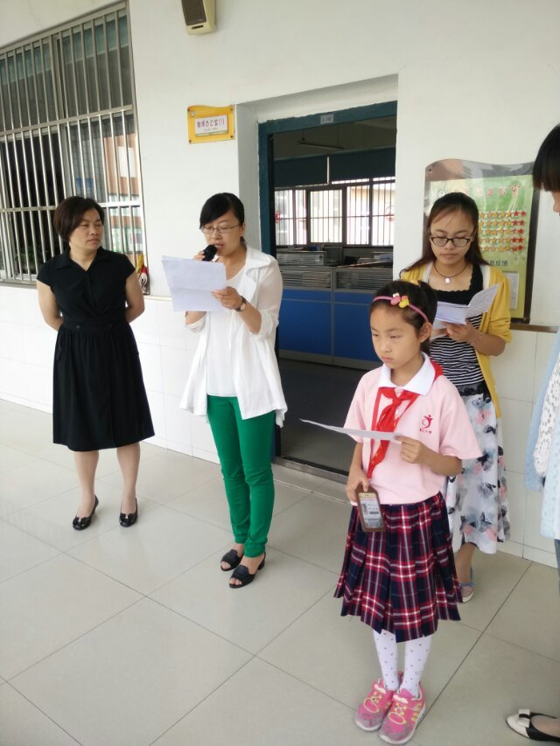
3、一年级，一（1）（4）班，能在高年级哥哥姐姐的组织下，认真阅读；二（1）、三（3）班能自觉安静午读。
4、质量日，区体质抽测相关责任人一早召开会议，有：唐校、杨主席、徐主任、张晓峰主任、朱龙总务、朱玉刚和史俊辰老师。从学生着装细节入手，并做好测试前学生的心理辅导工作，测试中师生齐上阵，全力以赴，发挥出最佳水平，体现我们春小精神。
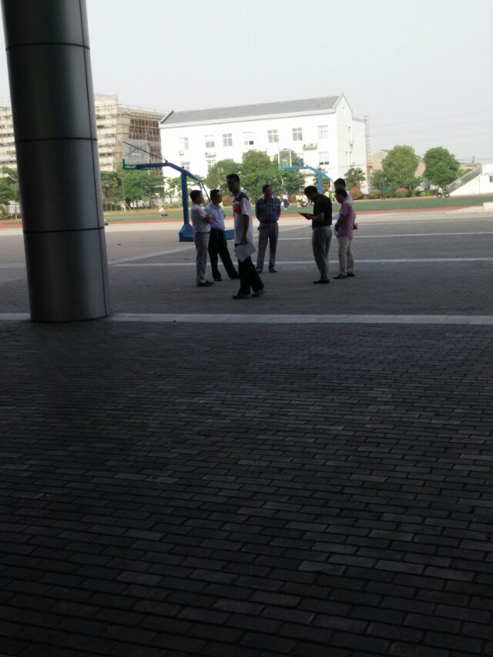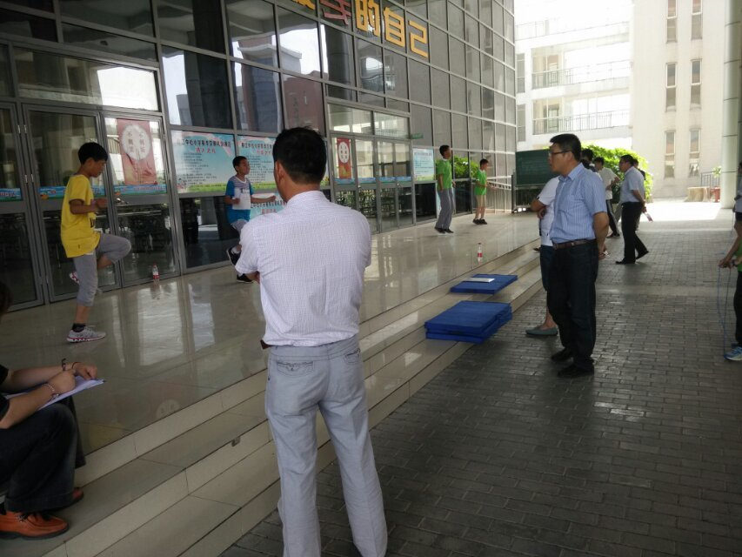
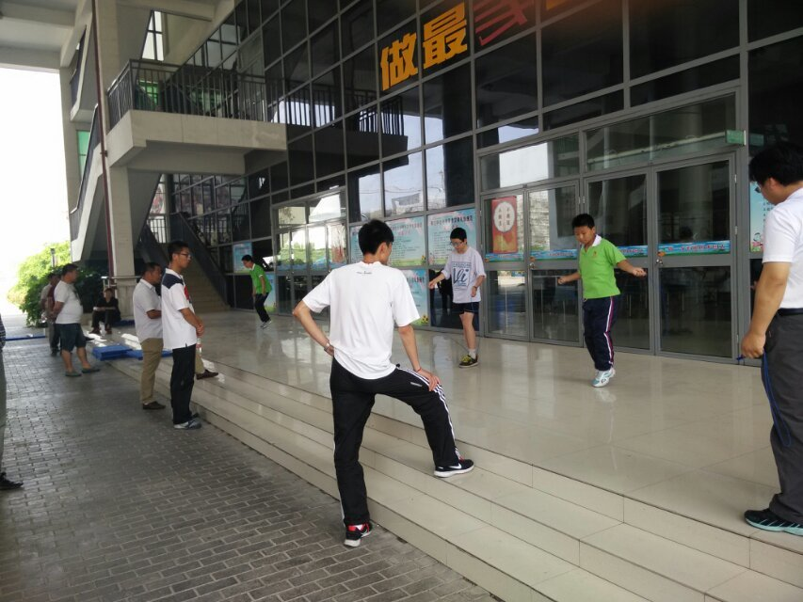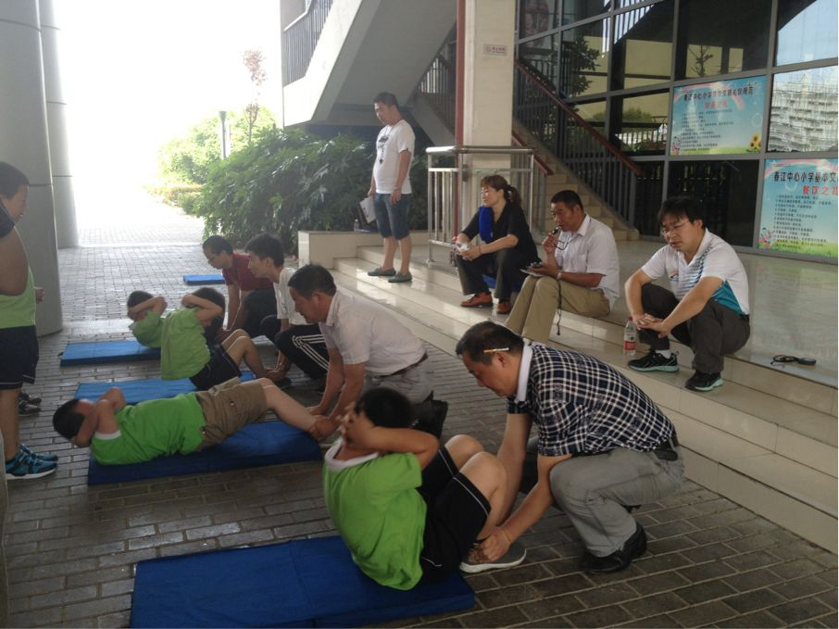
二、质在坚持
（1）今天周一每个班级的食堂归零都做的相当好，副班主任都能到岗，督促孩子们做好归零，能坚持做到食堂归零，提前到岗组织的正副班主任有：韩丽琴、张璐、张蕾、丁慧敏、芦阳、 李丽华、丁益、包艳、范奕婷、曹洪祥、陈建峰、曹一彬、邵复成、张妍、陈英、张丽华、丁雅娟
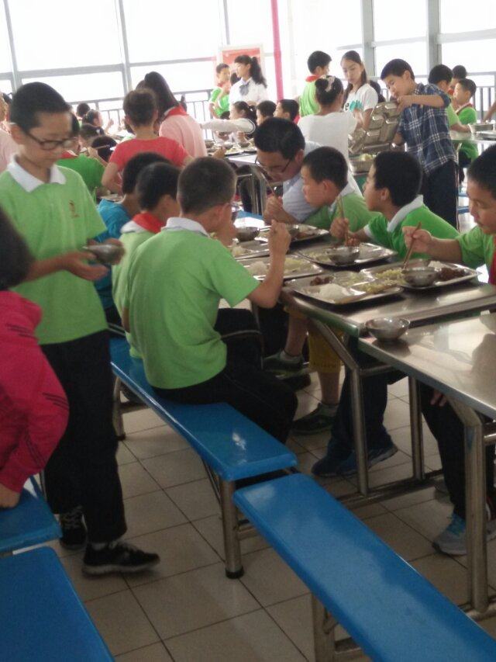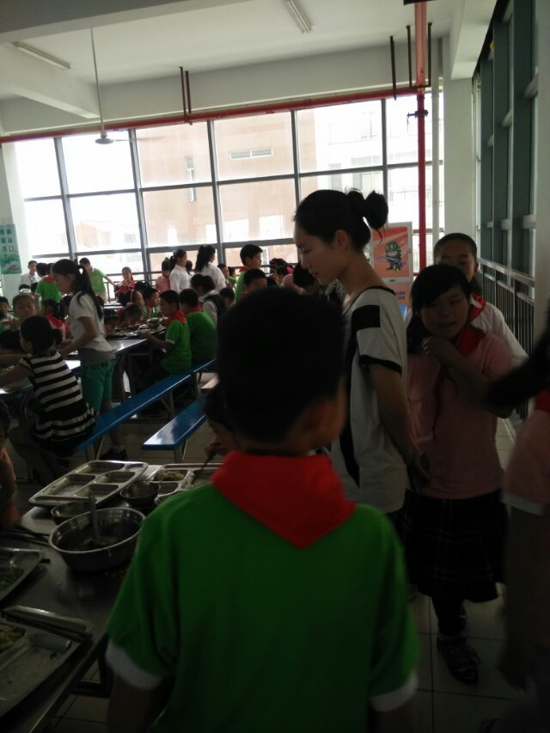

三、质在创新
相约星期一，围绕“质量第一”，教科室提前策划方案，从分组进行学科质量分析，再骨干教师经验介绍，最后专家引领。活动很有创新！大家也收获颇多！
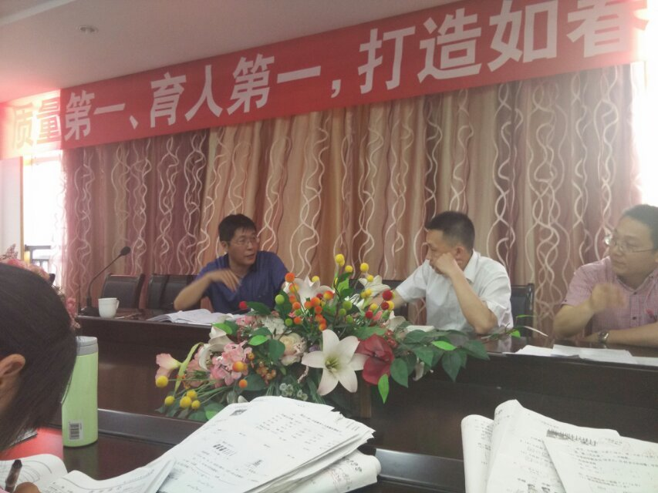
四、质在关注细节
老师们辛勤的工作，孩子们认真的学习，不管是在常规还是在课堂都有很多的收获。但是，如果我们能关注好身边的一些细节，相信我们会收获更多！

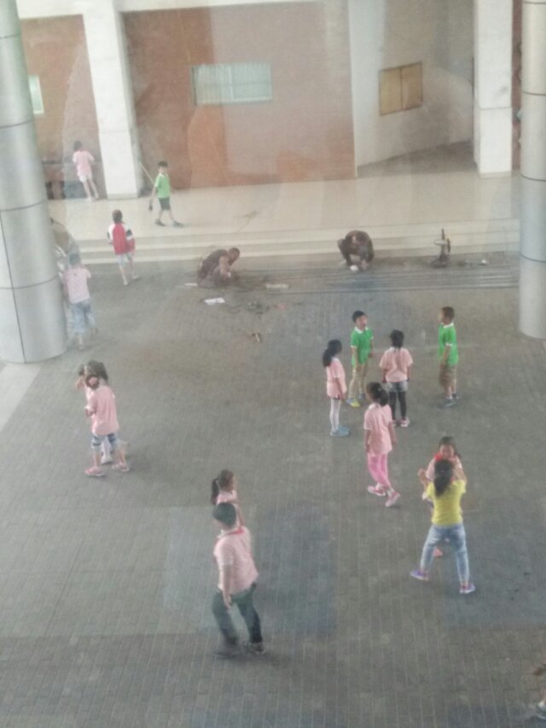
施工现场安全更重要哦！
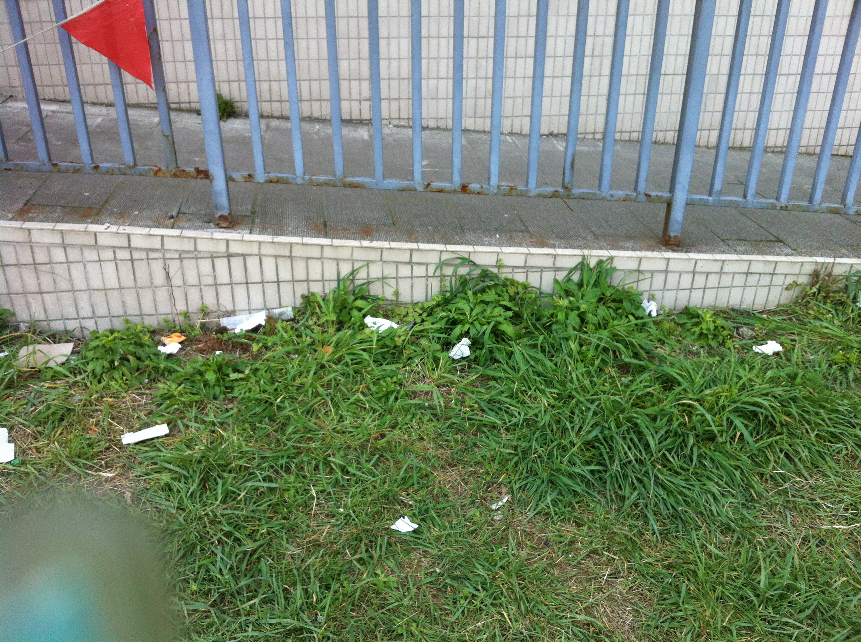
后楼梯边上，到处都飘荡着餐巾纸屑，同学们都熟视无睹！

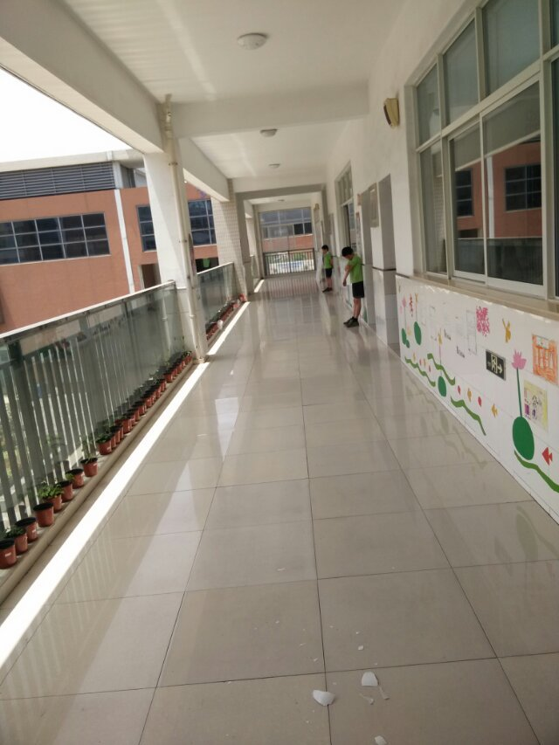
头顶上掉下来一样：
你关注的是什么东西？还是有什么后果？
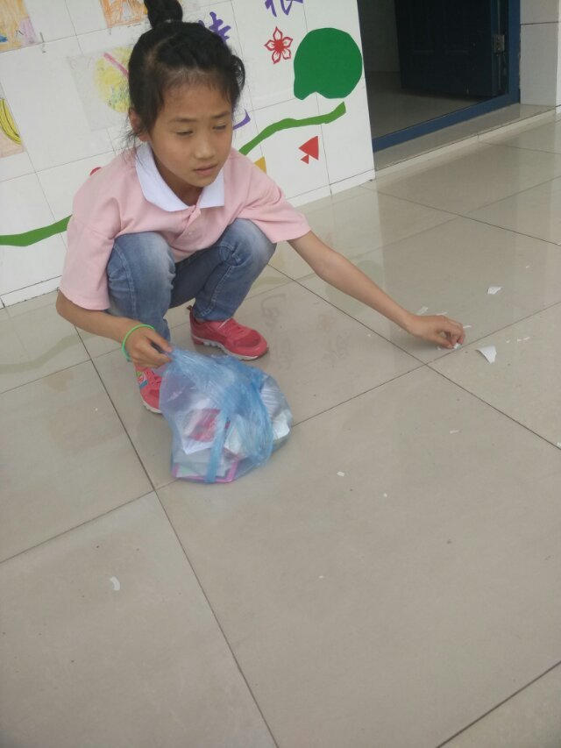
她倒垃圾经过，立即蹲下捡起，主动性很强，素养高。四（2）李凡

